- Villámkérdések (Válaszoljatok röviden! )

- Hova küldte a király a juhászt aludni? …………………………………………………………………
- Mit vitt magával a juhász? …………………………………………………………………………….
- Ezekből ezüst, arany és gyémánt is volt. ………………………………………………………………
- Honnan nyílt ki a csoda nagy kapu? ……………………………………………………………………
- Hány ördög várta a lányokat? ………………………………………………………………………….
- Mi szaggatta szét a lányok papucsát? …………………………………………………………………
- Ki ért haza előbb a királyi palotába? ………………………………………………………………….
Értékelés: 3 mérföld/jó válasz
Max: 21 mérföld

- Igaz-Hamis (Írj egy I vagy egy H betűt a mondat után. Ha hamis, indokold meg, miért!?)

- A király a legkisebbik lányát ígérte a juhásznak, ha megtudja, hova mennek a lányok. …….
- Hajnal tájban egy vén boszorka jött a lányokért. …….
- Az ezüsterdő szélén volt egy ezüstkút. …….
- A legkisebb királylány mindig megijedt, ha csendült az erdő. …….
- A juhász minden kút mellől elvitt egy poharat. …….
- A lányok aranykanállal és aranyvillával ettek. …….
- A király a két idősebb lányt bezáratta éjszakánként a toronyba. …….
Értékelés: minden jó döntés: 3 mérföld
Max: 21 mérföld

- Keresztrejtvény
1.
2.
3.
4.
5.
6.
7.
8.
9.
10.
11.
1. | Ezt mondták a legkisebb királykisasszonyra a többiek, amikor megijedt.
2. | Ide záratta a két idősebb királykisasszonyt a király.
3. | Ebbe gyűjtötte a juhász a bizonyítékokat.
4. | Ezt kente be a legény, hogy ő is repülni tudjon.
5. | Ezt tette a legény a gallyakkal.
6. | Ilyen volt a boszorkány, aki berepült az ablakon.
7. | Eddig táncoltak a királykisasszonyok.
8. | A királyt szólítják így.
9. | Összesen ennyi pohár volt a mesében.
10. | Ide feküdt a legény a lányok szobájában.
11. | Ezzel kenték be magukat a lányok.
 | Megfejtés:
 | Nézz utána, mit jelent az a kifejezés, amiben ez a szó szerepel!
 | …………………………………………………………………………………………………………………………………………………………………….
Értékelés: 2 mérföld/jó sor Összesen: 27 mérföld
3 mérföld/megfejtés
2 mérföld/ szómagyarázat

- „Aranyos” feladat
Sorold fel, mi minden van aranyból a mesében!
……………………………………………………………………………………………………………….
Értékelés: minden jó szó: 1 mérföld
Max: 6 mérföld

- Számos feladat
Sorold fel, miből van három a mesében? …………………………………………………………………………………………………………………
Hány darab tárgy volt a legény tarisznyájában, amikor visszaért a palotába! …………………
Hány pár papucsot szaggatott szét egy királylány? ……………………………..
Hány ördög jutott egy királykisasszonynak, ha mindenki táncra perdült? ……………………..

Értékelés: minden jó szám vagy szó: 1 mérföld
Max: 12 mérföld

- Kérdezd meg a szüleidet, érdeklődj a könyvtárban, kutass az interneten!

- Miért egyedülálló gyűjtemény a 100 magyar népmese c. kötet?
…………………………………………………………………………………………………………….
- Mikor született a Magyar népmesék c. televíziós mesesorozat?
…………………………………………………………………………………………………………….
- Kinek az ötlete volt?
…………………………………………………………………………………………………………….
- Ki volt a rendezője?
…………………………………………………………………………………………………………….
- Melyik együttes írta a zenéjét?
…………………………………………………………………………………………………………….
- Ki volt a mesélő?
…………………………………………………………………………………………………………….
- Melyik filmstúdióban készült?
……………………………………………………………………………………………………………..

Értékelés: minden jó válasz 2 mérföld
Max: 14mérföld

- Képkirakó
Rakd össze a szétvágott képet! Kiket látsz rajta? ……………………………………………………..
Mi van a kezükben? ……………………………………………………………………………………
Mire használták ezt a tárgyat? …………………………………………………………………………
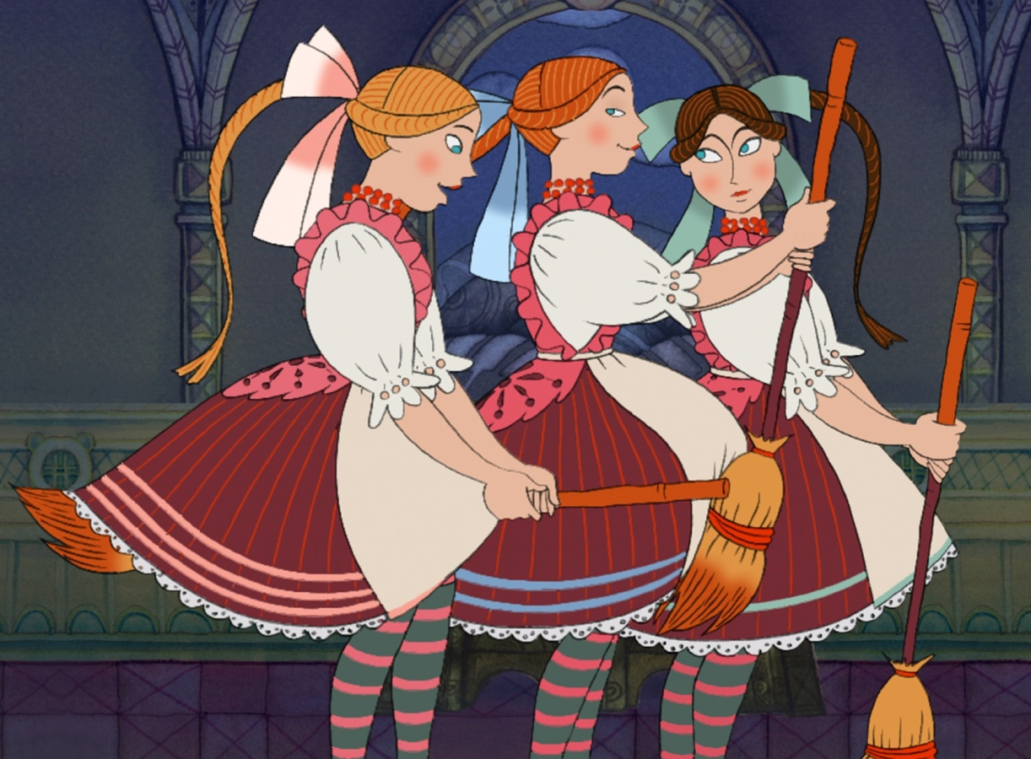
Értékelés: minden jó válasz: 2 mérföld
Max: 6 mérföld

Jó játékot kívánok!
Ignáczné Burucky Erika 2016. október 17.

